2019年安徽省农村商业银行

生源地信用助学贷款办理指南

一、贷款性质
安徽省农村商业银行生源地信用助学贷款是指全省农村商业银行向符合条件的家庭经济困难的普通高校新生和在校生发放的助学贷款，学生和家长(或其他法定监护人)为共同借款人，共同承担还款责任。
二、贷款条件
1.入学前户籍所在地在我省辖内；
2.诚实守信，遵纪守法，无不良信用记录；
3.我省全日制普通本科高校、高等职业学校和高等专科学校的全日制普通本专科、研究生、第二学士学位、预科生；成人高等学校招收的全日制普通本专科（含高职）学生；我省纳入全国研究生招生计划的科研院所、党校、行政学院、会计学院等研究生培养单位招收的全日制研究生，学校名单以教育厅公布的为准；
4.家庭经济困难，家庭收入不足以支付学生在校期间完成学业所需的基本费用。
三、贷款政策
贷款额度。贷款的最高限额为本专科学生每人每学年8000元、研究生每人每学年12000元；贷款实行一次性签订借款合同、分学年发放的办法。
贷款期限。贷款期限原则上按全日制普通本专科学制加13年确定，但最长不超过20年。
贷款利率。贷款利率按照中国人民银行同期公布的同档次基准利率执行。贷款利率每年1月1日根据最新基准利率调整一次。
贷款贴息：借款学生在读期间利息由财政全额贴息，毕业当年9月1日起其利息由学生及其共同借款人共同负担。借款学生毕业后，因升学连续攻读学位（含专升本、考研等）的，在校期间继续享受贴息政策。借款学生在校期间因患病等原因休学的，休学期间的贷款利息可申请由财政全额贴息。
四、贷款申请、发放和偿还
（一）贷款受理时间。6月1日至10月20日。
（二）贷款申请方式
1.网络申请,登录生源地助学贷款在线服务系统（网址：https://eloans.ahrcu.com/stu/）；
2.学生可以到户籍所在县（市、区）就近农村商业银行的营业网点申请。
（三）首次贷款（含在校生和大学录取新生）
1.贷款手续：（1）借款学生及共同借款人身份证、户口本复印件；（2）新生提供录取通知书复印件（在校生提供本人学生证复印件）。以上复印件须提供原件供审核。
注：共同借款人原则上为借款学生父母(任意一方即可或其他近亲属。如借款学生为孤儿，共同借款人则为其他法定监护人，或自愿与借款学生共同承担还款责任的具备完全民事行为能力的自然人；借款学生为孤儿且具备完全民事行为能力，可以不提供共同借款人。
2.贷款流程图：

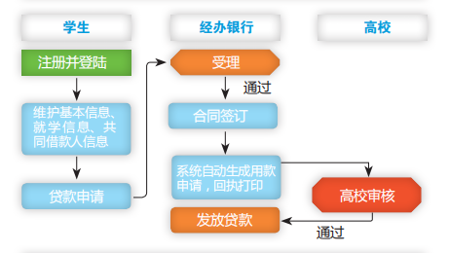
（四）续贷（在校生）
1.贷款学生在一个学历阶段（专科、本科或研究生）实行“一次性签订合同、分学年发放”。换句话说，就是学生与经办银行签订贷款合同后（自2017年起，使用的新版贷款合同），同一学历阶段的往后学年再次用款时，可以直接登录“助学贷款系统”在线办理。
2.贷款流程图：
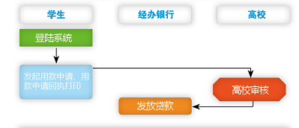

（五）贷款发放
贷款银行在与借款学生签订贷款合同（已含划款委托授权），持贷款申请回执到校报到后，高校审核后、银行再放款，贷款资金先划至借款学生个人账户，再划转至高校指定账户。
（六）贷款偿还
借款学生毕业后3年期间为宽限期，宽限期自学生毕业当年开始算起，宽限期内学生和共同借款人可以不偿还本金，但应足额支付利息。宽限期结束后，借款学生可以分期偿还贷款本金或一次性偿还贷款本金，并足额支付利息。同时，借款学生可以随时随地到银行还款，非常简便灵活。

